SIMULAÇÃO.: Formas de Energia e Transformações
Sequencia desenvolvida pelo Acadêmico.: Daniel Freire Copele – RA.: 83885, sob orientação do Prof. Dr. Ricardo Francisco Pereira no curso de Estágio III – DFI/UEM
Objetivos.:
Neste trabalho a total função dele e fazer um guia de auxílio para o Ensino de Física no EM. Usaremos para o nosso “Guia” o Simulador de “Formas de Energia e Transformações” - https://phet.colorado.edu/pt_BR/simulation/legacy/energy-forms-and-changes
Bom, o nosso cotidiano sempre está muito corrido e ocupado, o que faz com que muitas das vezes não consigamos parar e colocar na ponta do lápis o que temos feito de maneira planejada. Sabemos que usamos(em geral) um meio de Energia Elétrica, oriunda de uma Hidrelétrica(ITAIPU). Diante disso sabemos que mesmo renovável possuem outros tipos de energia, umas mais eficazes, outras mais caras e etc.
Sugestão de organização do tempo.: 02 Aulas.
Organização do conhecimento.:
Esta plataforma digital tem a função de transformar visível eletronicamente e mais rápido experimento da Área de Termodinâmica, “Física Térmica”. E o porque isso para o nosso uso do dia a dia é bom? Experimentos de Termodinâmica especificamente da área de Calorimetria tem uma característica que podem demorar muito tempo devido a fatores externos, quando não podem ser perigosos devido amplas formas de aquecimento e resfriamento de(os) experimentos.
E com essa tecnologia podemos com certa segurança realizar alguns experimentos que antes demorariam horas ou até dias.
Orientações.:
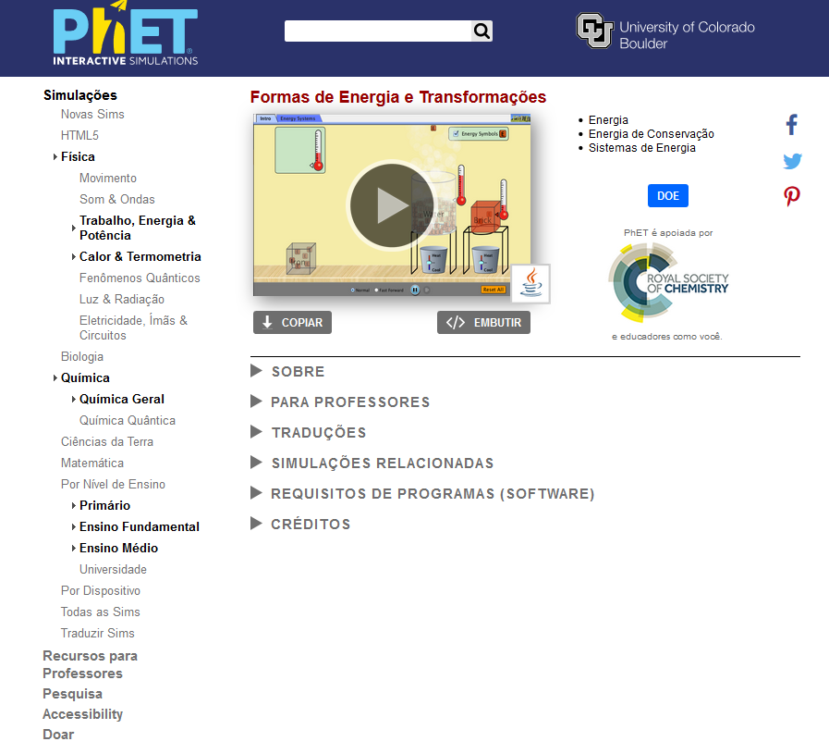
Na primeira guia do Simulador você se deparará com a secção de introdução, nela você pode colar os materiais ao fogo e com uso de termômetros e falar sobre o calor especifico de cada material, a capacidade térmica, uma noção sobre visualização em termômetros, comparar as características dos materiais e entre outros.
Discutir os temas e energias renováveis, conceitos da área antes visto somente na teoria. Sanar possíveis duvidas sobre os fenômenos, etc.
Mas é na seção de Sistemas de Energia que a visualização fica muito mais fácil e divertida. Nela você poderá colocar no sistema a fonte de energia sendo vindo de uma queda d´água o que é meio comum em sítios e fazendas afim de ajudar na alimentação externa ou até mesmo interna do trabalho, podemos também adicionar a fonte como Energia Solar(painéis fotovoltaicos), que capta os raios luminoso e transforma em energia elétrica, este tipo de sistema é caro, porém ele é bem aproveitado em países quentes, em especial no Brasil, por ser um pais tropical. Além, destes métodos podemos ver a transformação das energias utilizando uma caldeira com água. Os resultados das transformações podemos ver nas conhecidas lâmpadas Incandescentes que hoje foram substituídas por Lâmpadas Halógenas, Florescentes e LED.
Explicação da Transformações de Energia.:
Desde a mecânica newtoniana visto nas salas de 1ºano do EM, ouvimos e vemos contas e mais contas falando sobre Energia, dizendo que há conservação, e entre outros.
Mais tarde o Físico James Prescott Joule, observou que quando uma quantidade de água confinada em um recipiente era agitada sua temperatura aumentava. Experimento esse que levou o nome de Efeito Joule.
Vimos que as transformações não e tão assim banais, existem uma serie de energia conhecidas, transformadas para serem usufruídas finalmente por nos.
Aplicação do Conhecimento.:
Anos atrás as bicicletas vinham com um dispositivo chamado Dínamo, que era um equipamento anexado a roda da bicicleta, que transformava a “Força Mecânica” de pedalar, em eletricidade que ligava uma luz, esta era colocada no quadro da Bicicleta o que era usado como farol, para voltas noturnas. O nosso simulador nos propicia isso, apenas que agora ele liga um lâmpada não mais anexada na Bike, mas o conceito foi o mesmo. Dentro deste, era apenas imaginado que o pedalar - acender a luz, fosse apenas uma transformação mecânica em elétrica, mas isso não e verdadeiro.
Está transformação em si não se resume apenas a Mecânica – Elétrica. Dependemos essencialmente da energia química dos alimentos, que o nosso corpo a transforma em “Força Braçal” que ao ser utilizada, nos faz suar o que libera calor, que é então transformada pelo Dínamo em energia elétrica e o sistema da Lâmpada em Luz.
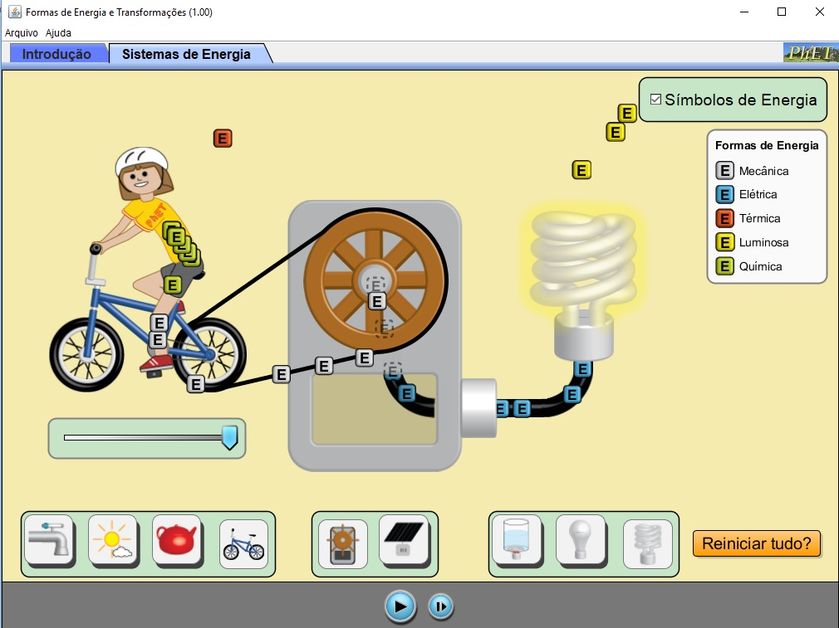
Print do Simulador – Demonstrando a tranformação

